Jeudi 26 mars 2020, jour n°10
Bonjour les enfants, voici le programme du jour,
Vous pouvez également travailler anglais ou allemand sur les pages dédiées.
1-Mathématiques : je corrige : Ecriture fractionnaire et nombres décimaux
2-Je corrige- Le pluriel des noms terminés en -al, -ail
3-Je prépare la dictée : comme d’habitude.
4-Mathématiques : Les nombres décimaux : je révise
5-Français grammaire : je révise 1 p 40 : le groupe nominal et les déterminants
6-Orthographe : liste n°46 (demain dictée avec la liste 46 et révision de la liste 2)
7-géographie des paysages urbains variés p 40 à 41
8-Jogging d’écriture : avec un vocabulaire varié, décris le paysage à l’imparfait.
9-Lecture Chapitre 10 : Les lectures de Tojiro
10-Correction partielle de la dictée préparée 24:

Jeudi 26 mars 2020, jour n°10
1-Mathématiques : je corrige : Ecriture fractionnaire et nombres décimaux
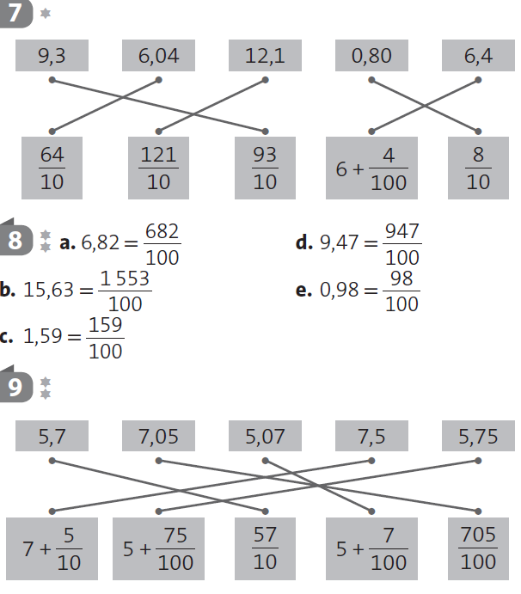 | 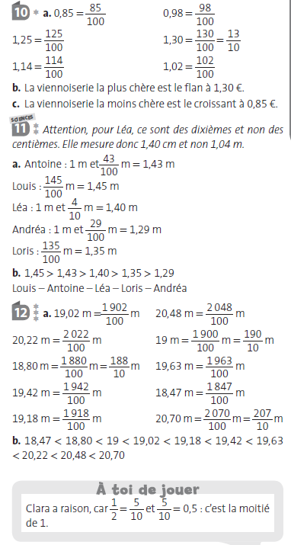

2-Je corrige- Le pluriel des noms terminés en -al, -ail
1- le tribunal • le travail • l’hôpital • le vitrail • l’amiral • le total • le minéral • le corail
2- a-bal, b. chandail, c. rail, d. festival
➞ Tous les intrus prennent un s au pluriel alors que les autres noms se terminent par -aux.
3 a. un récital ➞ des récitals b. un festival ➞ des festivals c. le carnaval ➞ les carnavals
d. le gouvernail ➞ les gouvernails e. un chandail ➞ des chandails
4 a-3 des éventails • b-1 des portails • c-2 des chacals
5- un journal / des journaux • un bocal / des bocaux • un carnaval / des carnavals • un détail / des détails • un travail / des travaux • un vitrail / des vitraux
6 des épouvantails • des coraux • des bals • des animaux • des rails • des étals • des gouvernails • des totaux • des chevaux • des chacals • des métaux
7 un cristal • un chandail • un carnaval • un canal • un vitrail • un portail • un littoral • un général • un rival
Défi langue La phrase a. est fausse car le pluriel de végétal est végétaux alors que le pluriel de carnaval est carnavals.
La phrase b. est juste car les deux noms se terminent par -aux au pluriel (des coraux, des vitraux).
8 a. des travaux. b. de beaux vitraux. c. Les étals. d. De nombreux festivals. e. les bocaux
9 a. des végétaux. b. deux épouvantails. c. Les carnavals. d. Les cardinaux. e. quelques métaux et minéraux
10 a. Les chacals sont des animaux carnivores qui vivent en Afrique et en Asie.
b. Je dois refaire les totaux de ces additions car ils sont faux. c. Les tribunaux sont des lieux où l’on rend la justice.
d. Sais-tu si les coraux sont des végétaux ou des animaux ?
3-Je prépare la dictée : comme d’habitude.
Dictée 24 Le loup est un mammifère carnivore que l'on trouve à l'état sauvage en Scandinavie, en Asie occidentale et au Canada. Ne trouves-tu pas qu'il diffère assez peu d'un grand chien ? Les loups portent un pelage roux, gris ou blanchâtre. Quand le loup joue avec ses petits, que l'on appelle les louveteaux, il gémit. Mais quand il rassemble sa meute ou menace un adversaire, on dit qu'il hurle.
4-Mathématiques : Les nombres décimaux : je révise
Calcul mental : chaque jour une série, aujourd’hui : Calculer de 2 en 2, de 5 en 5, de 10 en 10
Revois Numération 12 ; 13 ; 14 ; 15 puis exercices 6 (observe bien le partage) ; 7 ; 8 ; 9 ; 10 ; 11 p 42
5-Français grammaire : je révise 1 p 40 : le groupe nominal et les déterminants
Revois : G11 ; G12 ; G13, puis exercices n°1 ; 2 ; 3 ; 4 ; 5 ; 6 ; 7 sur ton cahier bleu
6-Orthographe : liste n°46 (demain dictée avec la liste 46 et révision de la liste 2)
1-Parmi les mots à savoir, trouve ceux qui désignent : un animal, un outil, un bâtiment, un vêtement, un instrument tranchant, un récipient en bois, une petite échelle.
2-Ecris deux par deux les mots de la même famille : nouveau, une coutellerie, un marteau, un châtelain, un morceau, nouvelle, morceler, marteler, un couteau, un château
3-Complète par des mots à savoir : On a remonté la Seine en … mouche. Il portait un lourd … . Je lui ai fait … de mon petit vélo. Elle a mis des … à sa fenêtre. Il étalait la pâte avec un … à pâtisserie.

7-géographie des paysages urbains variés p 40 à 41
Centre historique, quartier d’affaire, banlieue pavillonnaire ou quartier d’habitat collectif, les paysages urbains sont variés. Le géographe va s’intéresser aux fonctions des lieux : commerce, affaires, habitat… aux voies de communication.

a-Observe les photographies et réponds aux questions
Réponses 1-Lille : des immeubles d’architecture classique, des façades de brique rose et de pierre blanche, des toits pentus recouverts d’ardoise. Un peu en arrière se dresse le beffroi de la Vieille Bourse (baroque flamand) qui témoigne d’un passé prestigieux, monument caractéristique des riches villes drapantes du Nord. La ville a prospéré dès le Moyen Âge grâce à la production de draps. Fonction commerçante et touristique.
2- Paris, le quartier de la Défense : des tours de bureaux, des « buildings » Architecture moderne. Un quartier récent. Des bureaux. Fonction : quartier d’affaires.
3 et 4 la banlieue : ce sont deux espaces périphériques (qui ne sont pas au centre)
3-Gournay-sur Marne : petits pavillons dans la verdure. Remarquer le plan d’ensemble en forme de roue ou d’étoile avec une place centrale où convergent les différentes routes qui permettent d’accéder aux lotissements. Remarquer l’importance des voies de communication : il faut pouvoir accéder à chaque maison en voiture. Ce paysage a été conçu pour l’usage de la voiture. Fonction habitat : Maisons individuelles.
4-Les quartiers nord de Marseille : immeubles en barres et en tours, des immeubles d’habitat collectif, des populations défavorisées y vivent.

b-Leçon recopie : « des paysages urbains variés » p 43 : « A l’intérieur d’une ville …les espaces pavillonnaires. »

8-Jogging d’écriture : avec un vocabulaire varié, décris le paysage à l’imparfait.
Pour t’aider, lis le texte et les conseils, avec attention :
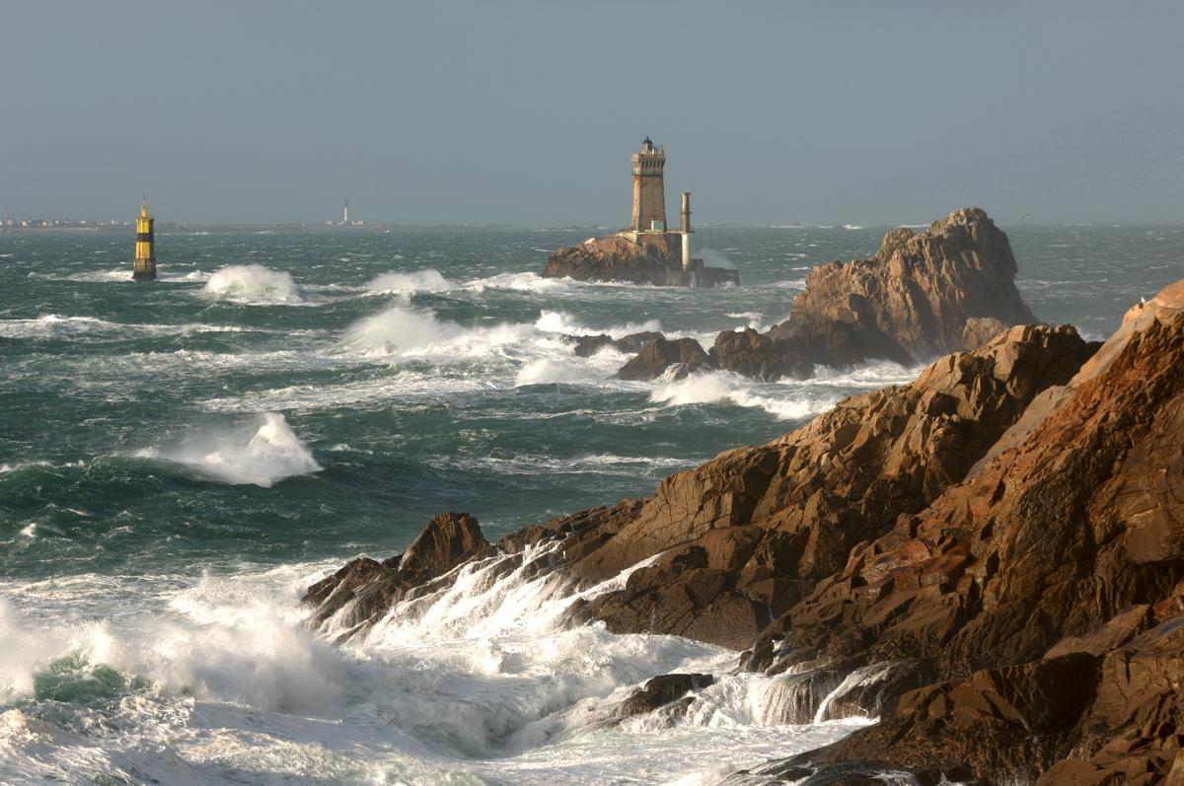
Pointe du Raz, phare de la vieille
Honoré de Balzac, (1799-1850) romancier français, a écrit cette description :
[...] Imaginez au- delà du pont deux ou trois fermes, un colombier, des tourterelles, une trentaine de masures séparées par des jardins, par des haies de chèvrefeuilles, de jasmin et de clématites ; puis du fumier fleuri devant toutes les portes, des poules et des coqs devant toutes par les chemins : voilà le village du Pont -de-Ruan, joli village surmonté d'une vieille église plein de caractère, une église du temps des croisades, et comme tous les peintres en cherchent pour leurs tableaux. Encadrez le tout de noyers aquatiques, de jeunes peupliers aux feuilles d'or pâle, mettez de gracieuses fabriques au milieu de longues prairies où l'œil se perd sous un ciel chaud et vaporeux, vous aurez une idée d'un des mille points de vue de ce beau pays. [...] Honoré de Balzac, extrait de "Le lys dans la vallée" in "La comédie humaine", 1835
• Introduction : une phrase pour situer le paysage. La saison ou le moment de la journée peuvent être importants. Tu peux aussi noter l’impression que tu ressens au premier coup d’œil.
• Développement : une description plus précise.
- le relief, les formes, la végétation, les couleurs, la lumière. Tu peux parler des bruits et des odeurs.
- Tu n’es pas obligé de tout décrire, choisis les détails les plus frappants.
- Suis un ordre : tu peux commencer par ce qui t’attire ou décrire de l’extérieur vers l’intérieur, de droite à gauche, de haut en bas, etc.
• Conclusion : donne ici tes impressions : tu aimes, tu n’aimes pas, pourquoi…

9-Lecture Chapitre 10 : Les lectures de Tojiro
Vocabulaire : satirique, tengu, batelier, bougon, socques, entrechat
1-Quels sont tous les mots utilisés pour décrire la danse, dans ce chapitre ?
2-Quels mots utiliserais –tu ?
3-Quelle est la voie de Tojiro, d’après Hokusai ? Dessine ton shishi du jour. 9-Poésie : Le cosmonaute et son hôte

10-Correction partielle de la dictée préparée 24:
Dictée 24 Le loup est un mammifère carnivore que l'on trouve à l'état sauvage en Scandinavie, en Asie occidentale et au Canada. Ne trouves-tu pas qu'il diffère assez peu d'un grand chien ? Les loups portent un pelage roux, gris ou blanchâtre. Quand le loup joue avec ses petits, que l'on appelle les louveteaux, il gémit. Mais quand il rassemble sa meute ou menace un adversaire, on dit qu'il hurle.

